Протокол №4 от 4.04.2024г. педсовета

МКОУ «Уздалросинская СОШ»

**«О снижении бюрократической нагрузки педагогических работников»**

Присутствовало: 18

Отсутствовали: 2

Председатель собрания: Сиражудинова Мадина Магомедалиевна, заместитель директора по УВР.

Секретарь собрания: Гусейнова Мадина Гаджиевна, учитель русского языка.

**Повестка дня:**

1. О снижении документационной нагрузки учителей.

**По первому вопросу слушали:**

Сиражудинову М.М., заместителя директора школы по УВР, которая еще раз напомнил нормы ч.6 ст.47

Федерального закона от 29.12.2012 г. ГЧ 2 273-ФЗ «Об образовании в Российской федерации» и сообщила о вступлении в силу с 1 сентября 2022 года Приказа Минпросвещения России от

21.07.2022 г. №582 «Об утверждении перечня документации, подготовка которой осуществляется педработниками при реализации основных общеобразовательных программ». Сиражудинова Мадина проинформировала присутствующих, что с 1 сентября 2022 года изменяются нормы, регулирующие объем документационной нагрузки на учителей.

Принятые поправки в закон «Об образовании «устанавливают, что учителя не обязаны более готовить отчеты за пределами перечня, утвержденного Минпросвещения, а электронный документооборот не должен дублироваться в бумажном виде.

Эти изменения позволят максимально снизить бюрократическую нагрузку на педагогов: для заполнения учителем оставлен только необходимый перечень документов, который напрямую связан и с ведением образовательного процесса. Ведение остальной документации в школах должно быть возложено на иных административных работников.

С 1 сентября 2022 года перечень документации для учителя ограничен пятью пунктами:

* Рабочая программы учебного предмета, учебного курса (в том числе внеурочной деятельности), учебного модуля;
* Журнал учета успеваемости;
* Журнал внеурочной деятельности (для педагогических работников, осуществляющих внеурочную деятельность);
* План воспитательной работы (для педагогических работников, осуществляющих функции классного руководителя);
* Характеристика на обучающегося (для педагогических работников, осуществляющих функции классного руководителя, по запросу).

Сиражудинова М.М. предложила:

Уменьшить бюрократическую нагрузку на учителей, связанную с составлением документации при реализации основных общеобразовательных программ.

1. Использовать в работе перечень документации, подготовка которой осуществляется педагогическими работниками при реализации при реализации основных общеобразовательных программ:

* Рабочая программа учебного предмета, учебного курса (в том числе внеурочной деятельности) учебного модуля;
* Журнал учета успеваемости;
* Журнал внеурочной деятельности (для педагогических работников, осуществляющих внеурочную деятельность);
* План воспитательной работы (для педагогических работников, осуществляющих функции классного руководителя);
* Характеристика на обучающегося (для педагогических работников, осуществляющих функции классного руководителя, по запросу).

1. Перечень документации закрепить в должностных инструкциях «Учителя» и «Классного руководителя».
2. Использовать право применять в образовательной деятельности Электронный документооборот.
3. В случае запросов отправлять документы в электронном виде.

**Вопрос поставлен на голосование.**

**Голосовали**: «За» -18, «Против» - О, «Воздержались» - О

**Педагогический совет решил:**

1. Уменьшить бюрократическую нагрузку на учителей, связанную с составлением документации при реализации основных общеобразовательных программ.
2. Принять к сведению Перечень документации, подготовка которой осуществляется педработниками при реализации основных общеобразовательных программ МКОУ «Уздалросинская СОШ».
3. Перечень документации закрепить в должностных инструкциях «Учителя» и «Классного руководителя».
4. Использовать право применять в образовательной деятельности электронный документооборот.
5. В случае запросов отправлять документы в электронном виде.

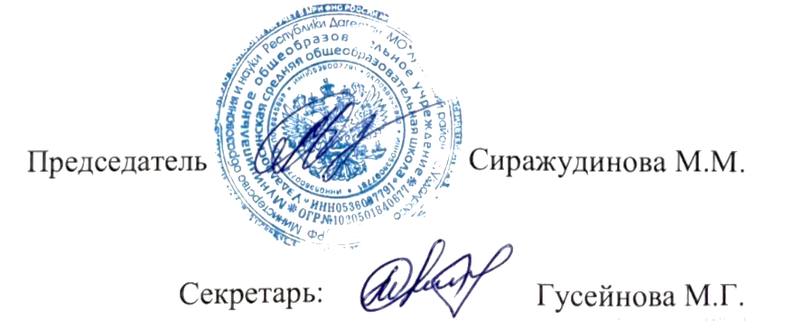

04.04.2024г.